- Рассмотрим следующий случай. Получаем олиг, делаем аммонолиз и очистку на патроне. Далее через функционал «…» -> отправить на контроль отправляем аликвоту из этого олига на УВК. Статус олига сбрасывается (была зеленая галочка, а у аликвоты статус может меняться на «требуется аммонолиз» или «очистка на патороне»), в случае если идёт отправка на контроль через общий функционал – статус должен быть как у «родительского» олига (была галочка, значит и у отправленной аликвоты будет отображаться галочка) 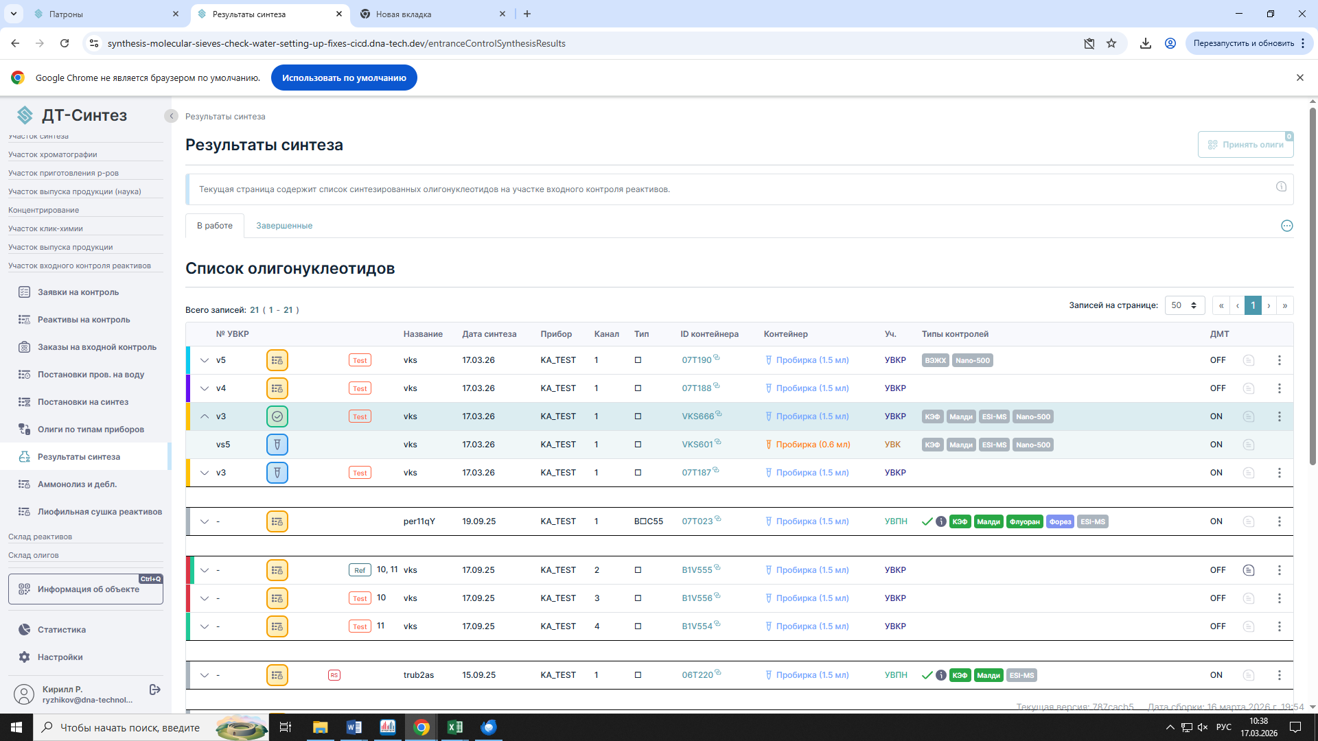
- Поменять отображение списка олигов в результатах. Сейчас новые за этот день олиги добавляются наверх, предыдущие снизу (нумерация списка будет v3,v4,v1,v2 – хотелось бы видеть логику v1,v2,v3,v4, т.е. последующие синтезы будут ниже)
- В планировании постановки названия реакторов были frit1,frit2 – в самой постановке какое то другие названия (можно тоже оставить frit1,frit2 обозначения ref/test есть уже слева, #19 непонятно откуда берется тоже, видимо номер отправки, но можно не упоминать это в названии реактора (будет информация при наведении ref/test))
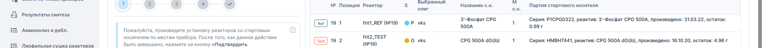
- Отображаются неактуальные сущности. Образец v3 был почищен на патроне, был присвоен новый код для данного олига. В списке отображаются оба олига (старый код и пробирка, которая уже неактуальная и её не существует после очистки на патроне и новая после очистки, где и содержится весь наш олиг). При этом События для нового олига хотелось бы сохранить (чтобы начинались с постановки на K&A итд а не сразу с «Получен после патрона»)
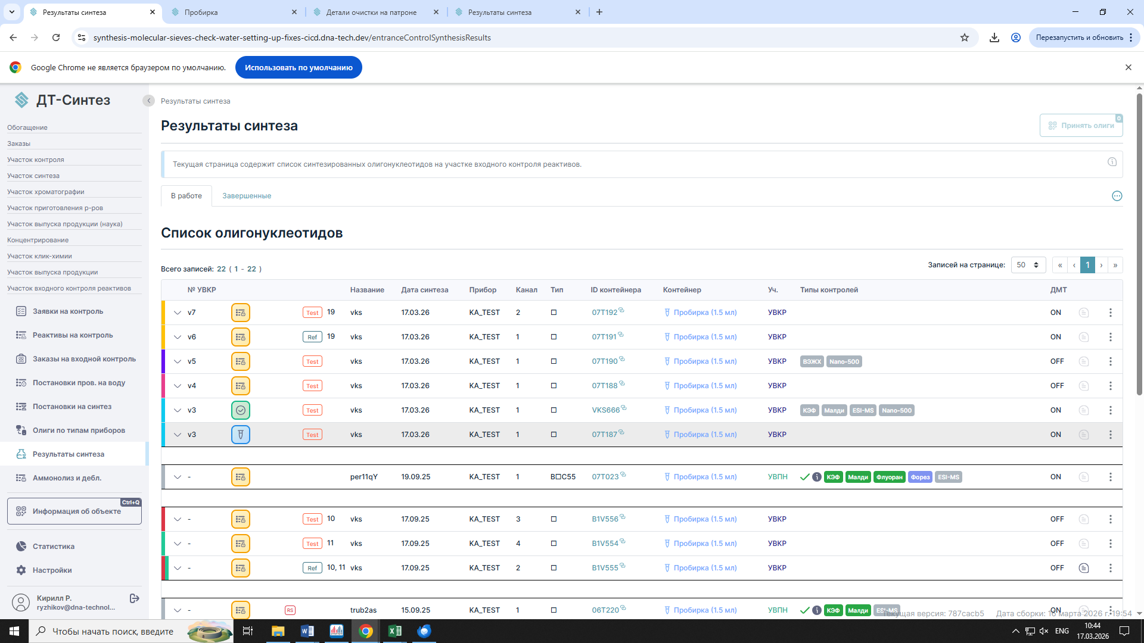

- В случае если произведена уже очистка на патроне – можно нажать на зеленую галочку. Перекидывает в постановку патрона. Там можно снова нажать «Завершить очистку на патроне» и вылезает ошибка. 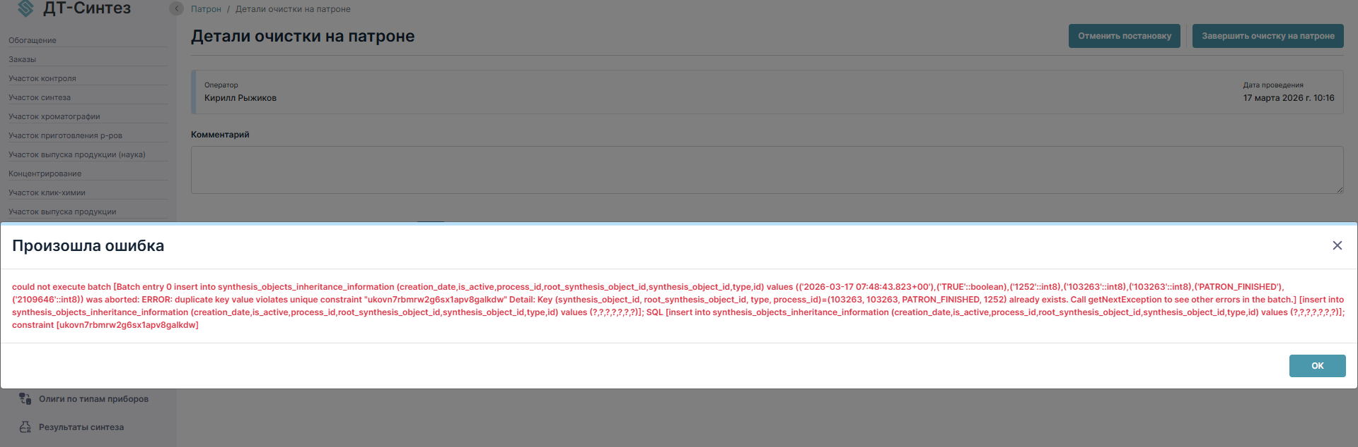

- Для аммонолиза хотелось бы тоже перейти в постановку, наведя на значок. Т.е. там указывается дата и факт завершения постановки, хочется куда-то нажать в этом окне и попасть в постановку, где можно посмотреть подробности.

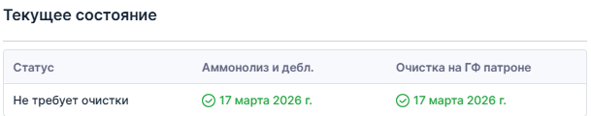
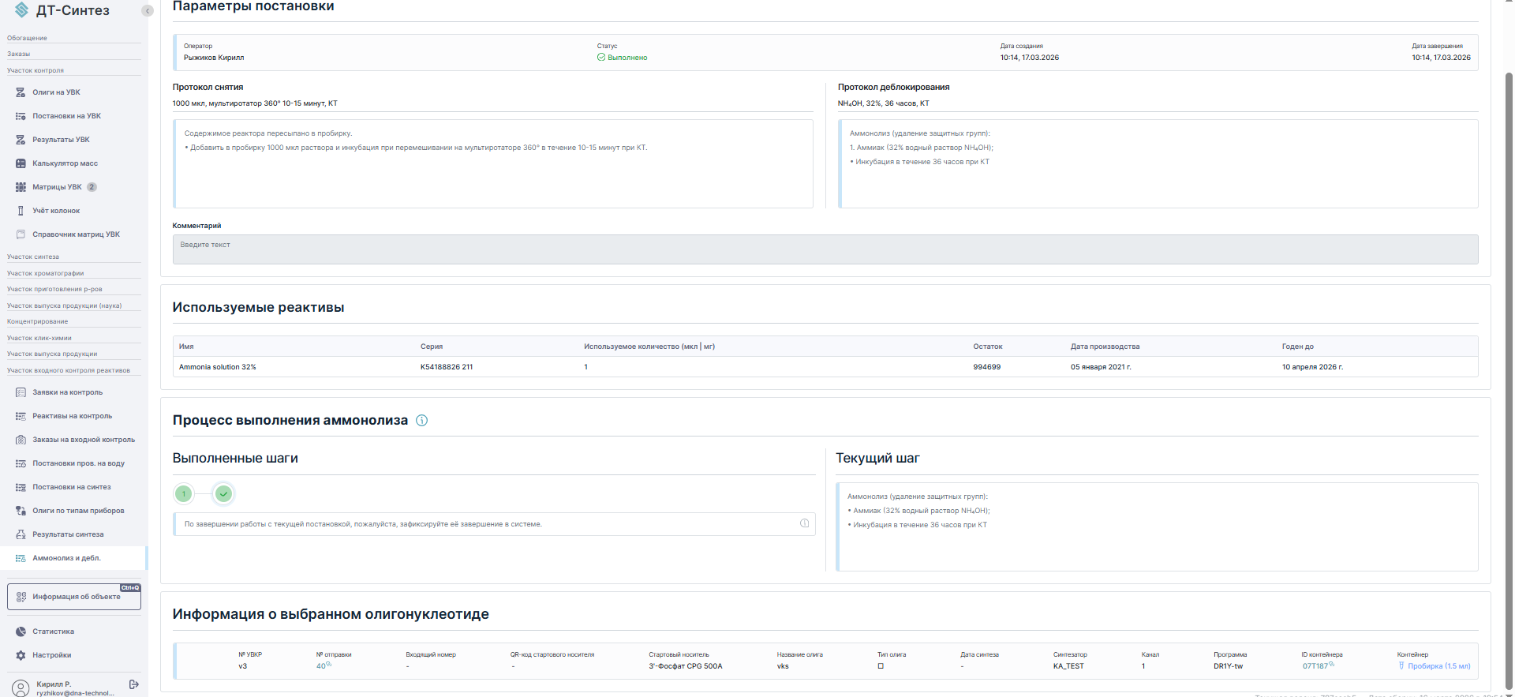
- Сделать поиск по названию олига (по аналогии как на странице Результаты УВК), сделать возможность отобразить все результаты синтезов с фильтром по дате (например все с 01.01.2025 по 05.03.2025 в активных или завершенных олигах) 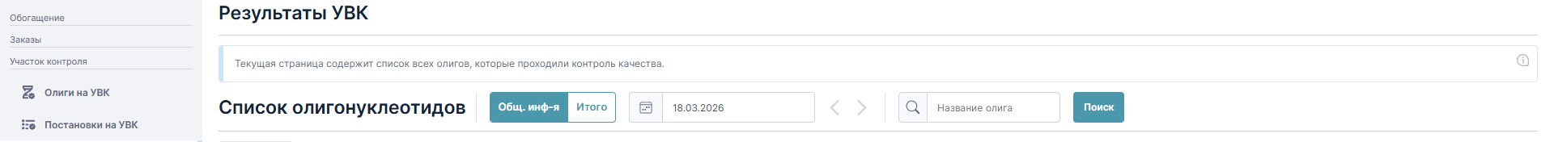
- На данный момент если завершить олиг - он будет в завершенных в дату, когда его туда отправили. Удобнее сделать, чтобы отображение олига было за его дату синтеза (удобнее будет прослеживаемость)

